Segédanyag – Szitakötő 2016./35. - Ősz
Katona Horváth Réka
Hétvezér Általános Iskola
8000, Székesfehérvár, Hétvezér tér 1.

Segédanyag Somfai Anna Időutazás című írásához

Keressétek a párját! Melyik kor embere használhatta elsőként az alábbi időmérő szerkezeteket? Kössétek össze!
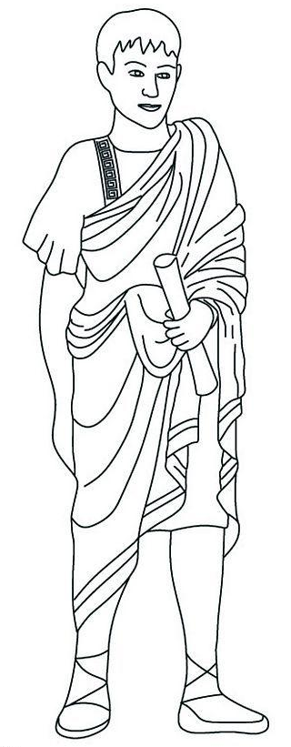 |  | 
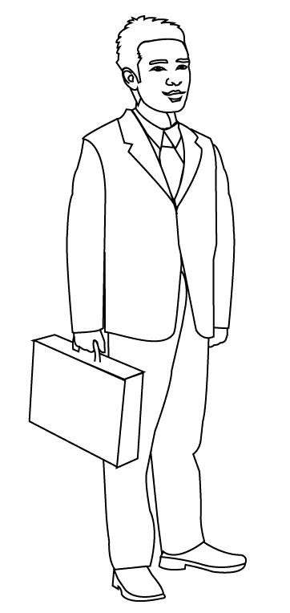 |  | 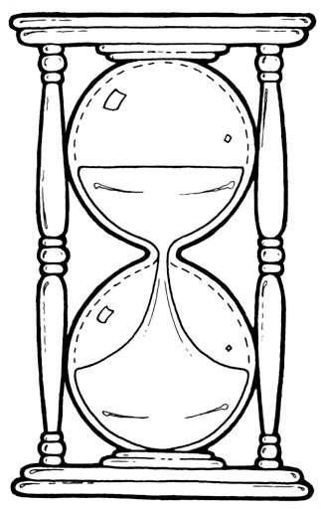
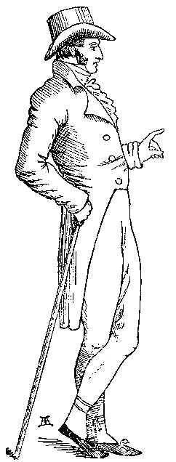 |  | 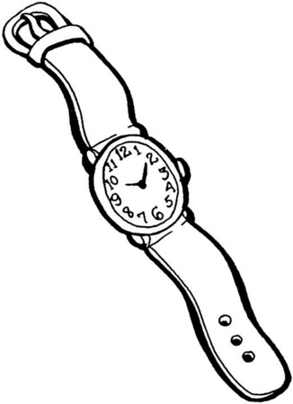
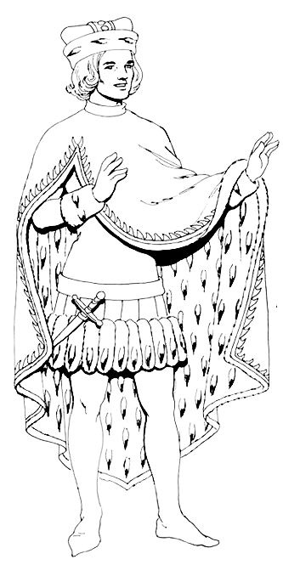 |  | 